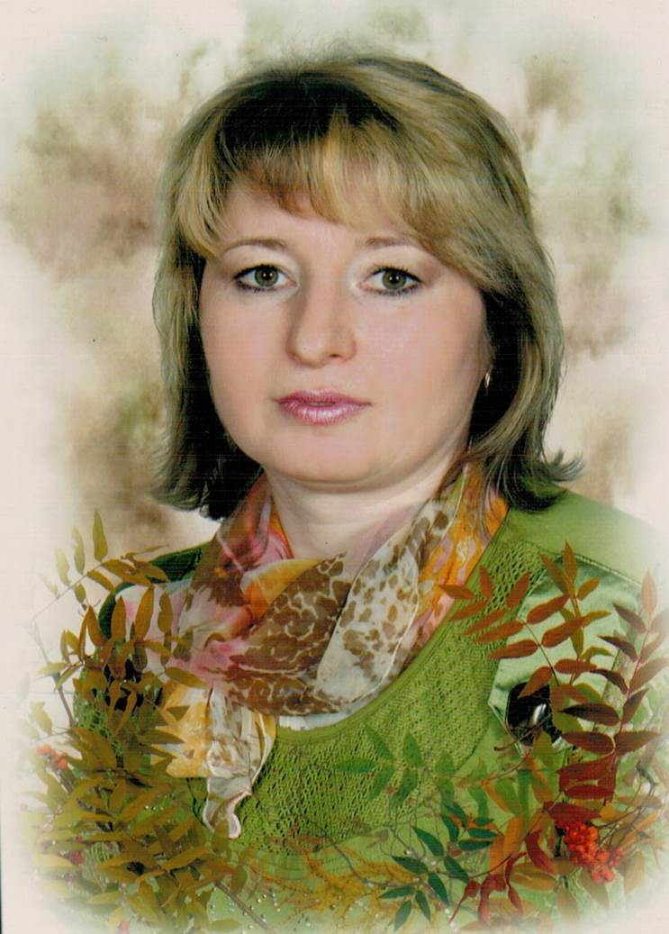
Сулейманова Гульнара Нагимовна,
воспитатель муниципального бюджетного дошкольного образовательного учреждения «Детский сад комбинированного вида №3 «Айсылу» города Азнакаево Азнакаевского муниципального района РТ

«Математический КВН» в старшей группе
Образовательная область: познание (формирование элементарных математических
представлений).
Цель: развитие познавательного интереса к интеллектуальной деятельности, проявлению сообразительности и самостоятельности у детей старшего дошкольного возраста.
Задачи:
Образовательные: совершенствовать счёт в пределах 10; продолжать учить определять место того или иного числа в ряду от 1 до 10 по отношению к предыдущему и последующему числу; закреплять знания овеличине ипоследовательности дней недели; упражнять в умении строить из простых геометрических фигур более сложные по образцу; закрепить с детьми правила измерения объем сыпучих тел с помощью условной мерки.
Развивающие: развивать мелкую моторику руки, память, логическое мышление. Развивать умение работать в команде; интерес к математике
Воспитательные: воспитывать самостоятельность, отзывчивость и желание добиваться лучших результатов, умения выполнять коллективные действия.
Интеграция образовательных областей: «Познание», «Социализация», «Коммуникация», «Физическое развитие», «Художественное творчество».
Виды детской деятельности: игровая, коммуникативная, продуктивная, познавательно-исследовательская.
Демонстрационный материал: ромашка с заданиями на лепестках с обратной стороны, 2 больших листа с изображением трёх пересекающихся окружностей (красного, зелёного и жёлтого цветов), фломастеры трёх цветов (красный, зелёный и синий), 2 кормушки для птиц, ½ стакана пшена, 2 чайные ложки, 10 обручей с цифрами от 1 до 10.
Раздаточный материал: игра «Танграм», образец из «Танграма» животных (лиса и заяц), пластилин, доска для лепки по количеству детей, цифра пластмассовая, карточки с кружочками от 1 до 10, эмблемы, призы.
Методические приёмы: игровая ситуация, беседа, наглядный (демонстрационный и раздаточный материал), практический (самостоятельная работа детей), словесный (напоминание, указание, вопросы, индивидуальные ответы детей), точечный массаж, продуктивная деятельность детей, анализ, технические средства (музыкальное сопровождение), поощрение.
Предварительная работа: плановое проведение занятий по математике.
Ход занятия:
1.Организационный момент.
Воспитатель: Ребята, сегодня к нам пришли гости. Поздоровайтесь с ними (здороваются). Они хотят посмотреть на нас и узнать чему же мы научились в детском саду. Итак, начнём наше занятие по математике.
Воспитатель: Ребята, в волшебном государстве царицы Математики постоянно происходят какие-то приключения: то числа перепутаются, то геометрические фигуры не на месте. Но вы ведь знаете, что все они нужны, и без них никак не обойтись.
Сегодня царица Математики хочет проверить, готовитесь ли вы к школе?
Она издала указ: провести мне с вами математический КВН, повелев выполнить все задания.
-А вы знаете, что такое КВН? (игра, не знаю).
Воспитатель: Это Клуб Весёлых и Находчивых. А задания расписаны вот на этих лепестках ромашки.
Для этого мы с вами разделимся на две команды: «Знатоки» и «Умники», а чтобы знать, кто в какой команде, я закреплю у вас на груди значки с эмблемами.
Посмотрим, чья команда быстрее и правильнее выполнит задания. А оценивать наши команды будет жюри. Это наши гости.
- Команды поприветствуйте друг друга.
Приветствие команды «Знатоки»:
«Знание – это сила».
Приветствие команды «Умники»:
«Ум – хорошо, а два лучше».
Воспитатель: Открываем лепесток, «Разминка – зарядка для ума». Необходимо внимательно послушать и быстро ответить на вопросы.
Вопросы для «Умников»:
- Сколько дней в неделе?
- Назовите соседей цифры 6.
- Сколько концов у одной палки?
- Три сторонки, три угла,
Отвечайте, кто же я?
- Если дерево выше куста, то куст…? (ниже дерева)
- Сколько орехов в пустом стакане?
- Если канат толще нитки, то нитка…? (тоньше каната)
- Какой сейчас месяц?
Вопросы для «Знатоков»:
- Сколько углов у квадрата?
- Назови число, следующее за числом 9.
- Нет углов у меня, а похож на блюдце я.
Кто же я такой, друзья?
Назовите вы меня!
- Если линейка длиннее карандаша, то карандаш…? (короче линейки)
- Если сестра старше брата, то брат…? (младше сестры)
- Кто быстрее переплывёт через реку: цыплёнок или утёнок?
- Как называется первый день недели?
- Какой месяц за февралём?
Воспитатель: Ребята, разминка окончена. Молодцы! Вы хорошо справились.
- Открываем следующий лепесток. Указ царицы Математики: «Распределите геометрические фигуры по клумбам». Необходимо помочь садовнику высадить цветы на клумбы. Но это необычные цветы (геометрические фигуры).
(Вывешивается на доску 2 листа с изображением пересекающихся трёх окружностей).
(Рис.1.)
- Нам нужно расселить геометрические фигуры по этим клумбам.
- Я читаю задание, а вы выходите по одному и выполняете её.
(С каждой команды выходят по одному участнику и рисуют геометрические фигуры. Остальные участники внимательно смотрят и помогают своей команде).
Задания: - красный треугольник внутри всех клумб;
- синий треугольник – внутри жёлтого и красного;
- зелёный квадрат – внутри красного;
- красный квадрат – внутри зелёного и красного;
- синий круг – внутри жёлтого и зелёного.
Воспитатель: сколько всего геометрических фигур находится в клумбах? (5)
Молодцы! Вы справились с заданием. Садовник будет вам очень благодарен.
- Открываем следующий лепесток. Здесь указ: «Накормить птиц». На улице зима, мы должны позаботиться о птицах.
Вот задание для капитана команды «Знатоков»:
Один снегирь съедает 2 чайных ложек пшена. Вы должны насыпать столько ложек, чтобы хватило 3 снегирям.
Вот задание для капитана команды «Умники»:
Один клёст съедает 3 чайные ложки пшена. Вы должны насыпать столько ложек, чтобы хватило 2 клёстам.
- Не забудьте ложки наполнять до краёв. (Выполнение задания капитанами команд).
Молодцы! Птицы будут рады. Эти кормушки с вами повесим на дерево, выйдя на прогулку.
- Открываем следующий лепесток. Музыкальная пауза.
Мы сделаем точечный массаж, чтобы хорошо мыслить. Тщательно массируем те точки, на которые я буду показывать:
- Здесь живёт Хмурилка (массаж переносицы);
- Здесь живёт Дразнилка (массаж крыльев носа);
- Здесь живёт Смешилка (массаж подбородка);
- Здесь живёт Страшилка (массаж мочек ушей);
- Это носик – Бибка (массаж кончика носа);
- Где твоя улыбка? (массаж уголка рта).
Воспитатель: Продолжим выполнять указания царицы Математики. Открываем следующий лепесток. Задание: «Выложить из головоломки «Танграм» фигуру по образцу, отгадав загадку».
Команде «Умники»:
Хитрая плутовка, рыжая головка,
Хвост пушистый – краса,
А зовут её… (лиса).
(рис.2)
Команде «Знатоки»:
На гору бегом, а с горы кувырком (заяц).
(Рис.3)
(Работа детей).
Воспитатель: Молодцы! Справились и с этим заданием. Посмотрим, какой ещё указ издала царица. Открываем следующий лепесток: «Оставь на память». А давайте царице Математике подарим на память цифры. Вы согласны? (да)
-Занимайте места за столами.
Воспитатель: Вам задание – слепите из пластилина такую цифру, которая лежит на вашем столе.
(Работа детей).
Воспитатель: Молодцы, ребята! Мы поставим эти цифры на математический уголок, чтобы желающие смогли подойти и посмотреть.
Воспитатель: Сколько лепестков осталось открыть? (один) Какое же последнее задание нам оставила царица? (Открывает последний лепесток).
Воспитатель: Ребята, а здесь написано задание «Сосчитай-ка». Каждая цифра живёт в своём домике. А у вас карточки с кружочками, их нужно сосчитать и забежать в домик с соответствующей цифрой. Чья команда быстрее и правильно выполнит задание?
Дети под музыку выполняют задание.
Воспитатель: Молодцы, ребята, вы хорошо справились с заданиями царицы Математики! Я думаю, что она будет довольна, и меня вы порадовали. Мы убедились в том, что вы хорошо готовитесь к школе и будете дружить с математикой.
Рефлексия.
Воспитатель:
-Ребята, скажите, понравилось ли вам играть в игры командами?
- Что было для вас сложно?
-А что было легко?
Сейчас мы узнаем, чья команда победила, об этом скажут наши гости.
(Жюри подводит итоги, раздаются сладкие угощения).

Список использованной литературы
- Аверина А.И. Физкультурные минутки и динамические паузы в дошкольных образовательных учреждениях: Практическое пособие. – М., 2005.
- Белошистая А.В. Современные программы математического образования дошкольников. – Ростов н/Д, 2005.
- Попова Г.П., Усачева В.И. Занимательное азбуковедение. – Волгоград, 2005.
- Потапова Н.И. И прекрасна и сильна Математики страна. /Воспитатель ДОУ, 2010, №4 (с.69)
- Репина Г.А. Плоскостное моделирование на материале «Танграм» с детьми старшего дошкольного возраста. / Дошкольная педагогика, 2011, №4 (с.19)
- Социальная сеть работников образования. Master-klass zhukova s.n.docx.

